Oscilátor

Budeme potřebovat dva datasheety.
První je běžně používaný http://ozeas.sdb.cz/panska/mikroproc/33EV32/pdf/33EV32.pdf , dále jen 33EV32.pdf
druhý je http://ozeas.sdb.cz/panska/mikroproc/33EV32/pdf/family/oscilator_70580C.pdf , dále jen oscilator.pdf

strana 123, FIGURE 9-1: OSCILLATOR SYSTEM DIAGRAM , datasheet 33EV32.pdf
Na obrázku vidíme základní konfiguraci oscilátoru. Ten má mnoho zdrojů kmitočtu.

Úplně nahoře je „Primary oscilator“ tvořený krystalem mezi piny OSC1 a OSC2 (pin 9 a 10 procesoru), podrobněji si to přečtěte 3 na straně 18 datasheetu oscilator.pdf, obr. 7.3. Oscilátor může pracovat v několika módech:
XT – pro krystaly od 3,5 do 10 MHz
HS - pro krystaly od 10 do 25 MHz
EC - hodinový signál prostě přivedeme na pin OSC1 – pacička 9 procesoru. Kmitočet musí být mezi 0.8 – 60 MHz.

Další zdroj hodin je FRC (Fast RC oscilator). Ten pracuje na kmitočtu 7.37MHz.
Kmitočet FRC se dále dělí děličkou FRCDIV – signál FRCDIVN , vstup S7 multiplexoru
nebo
se kmitočet FRC dělí 16 – signál FRCDIV16 , vstup S6 multiplexoru
nebo
se kmitočet FRC nedělí – signál FRC , vstup S0 multiplexoru.

Dělící poměr děličky FRCDIV se nastavuje pomocí bitů 10 – 8 registru CLKDIV , strana 128 - REGISTER 9-2: CLKDIV: CLOCK DIVISOR REGISTER . Je možno zvolit nastavení od dělení 1 do 256

Dále vidíme ve schématu dva pomalu běžící oscilátory LPRC a BFRC.

Výběr zdroje kmitočtu se děje pomocí nastavení multiplexoru. Ten se nastavuje pomocí konfiguračního slova makrem config __FOSCSEL (najděte si ve file skeleton.s) .
Makro může mít celou řadu hodnot – ovládá multiplexor, tedy říká, který vstup S0 – S7 se použije jako zdroj kmitočtu pro procesor. Hodnoty makra najdeme v include file *.inc v adresáři
C:\Program Files (x86)\Microchip\xc16\.....\support\dsPIC33E\inc\p33EV32GM002.inc
Makra se jmenují FOSCSEL a FOSC , prostě si je v tom file najděte.

Jen na ukázku:

Initial oscillator Source Selection Bits:
FNOSC_FRC Internal Fast RC (FRC)
FNOSC_FRCDIVN Internal Fast RC (FRC) Oscillator with postscaler
FNOSC_FRCDIV16 Internal Fast RC (FRC) Oscillator with divide by 16
FNOSC_FRCPLL Fast RC Oscillator with divide-by-N with PLL module (FRCPLL)
FNOSC_PRI Primary Oscillator (XT, HS, EC)
FNOSC_PRIPLL Primary Oscillator with PLL module (XT + PLL, HS + PLL, EC + PLL)
FNOSC_LPRC Low-Power RC Oscillator (LPRC)

Zdroje se nastavují pomocí konfiguračních slov při programování procesoru – viz strana 125, TABLE 9-1: CONFIGURATION BIT VALUES FOR CLOCK SELECTION , datasheet 33EV32.pdf. Bity se nastavují v kódu pomocí maker, která nalezneme v include file "p33EV32GM002.inc"

My jsme zatím všude používali makro
config __FOSCSEL, FNOSC_FRC & IESO_OFF
to znamená:
FNOSC_FRC Internal Fast RC (FRC)
IESO_OFF Start up device with user selected oscillator source

vše najdete v include file od řádku 4924 ( pro versi překladače 1.33 )

Na následujícím obrázku máte výřez z obr. strana 123, FIGURE 9-1: . K jednotlivým vstupům multiplexoru máte červeně nakreslená makra, která je nutno dosadit do
config __FOSCSEL, sem_dat_cervene_makro
abychom dostali příslušné nastavení oscilátoru.
V obrázku není zachycen fázový závěs, tomu je věnována další kapitola.

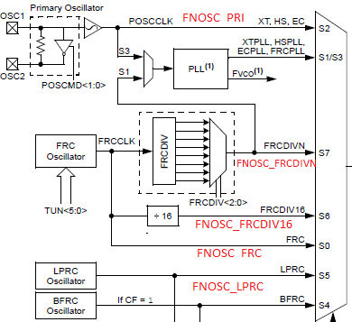

Fázový závěs – PLL
je mechanismus, který umožňuje uvnitř procesoru pracovat s kmitočtem až 140 MHz. PLL násobí kmitočet.

Na obr. 9-1 , strana 123 datasheetu 33EV32.pdf je celý PLL schován v obdélníčku PLL. Tedy všechno to, o čem pojednává následující kapitola, je schováno v PLL.

Zdroj kmitočtu pro PLL nemůže být libovolný – je to buď vnější krystal, nebo FRC. Pokud se rozhodneme použít FRC, musíme signál prohnat přes děličku FRCDIV , jiná možnost není. Musíme tedy nastavit makro
config __FOSCSEL, FNOSC_FRCPLL & IESO_OFF ; - po RESETu je zapnut FRC oscilátor
config __FOSC, FCKSM_CSECMD & OSCIOFNC_OFF & POSCMD_NONE - umožníme programem přepnout mezi dvěma oscilátory

a děličku FRCDIV v registru CLKDIV.

Důrazně upozorňujeme, že v módu PLL je za FRC zařazena vždy dělička FRCDIV. Po RESETu je nastavena tak, že dělí dvěma. Pokud jí tedy nenastavíme jinak, musíme vzít v úvahu, že kmitočet 7.37MHz se dále ještě dělí dvěma – viz další obr.
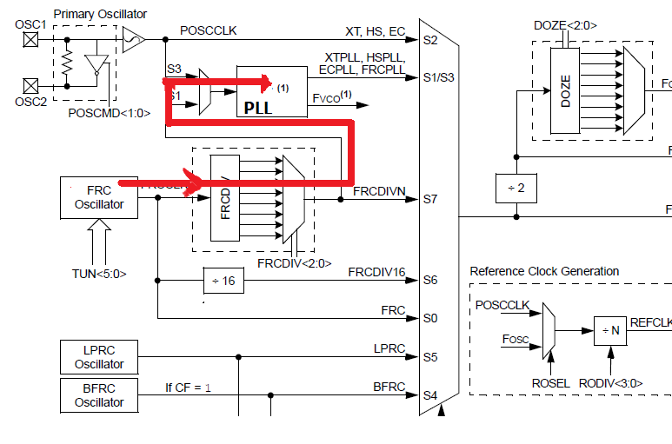

Dále tedy budeme mluvit jen o tom, co je v obdélníčku PLL. Nezapomeneme, že před tím je ještě dělička FRCDIV, která kmitočet oscilátoru FRC dále dělí.
Základní zapojení PLL je na obr. figure 9-2, strana 124, datasheet 33EV32.pdf

Do místa F_{IN} vstupuje hodinový signál z nějakého zdoje. To může být externí signál, signál z krystalového oscilátoru nebo také signál z FRC. Ještě jednou zdůrazňujeme, že když používáme FRC, je tento kmitočet vydělen děličkou FRCDIV
V bloku PLL se signál dále dělí první děličkou N1 - PLLPRE. Na výstupu děličky musí být signál v rozmezí 0.8 – 8 MHz, jinak PLL nebude fungovat. Blok PFD ovládá oscilátor VCO. Na jeho výstupu musí být signál s kmitočtem 120 – 340 MHz. Rozmezí je opět nutno dodržet, jinak PLL nebude fungovat. Výstupní signál z VCO se dělí děličkou M. Děličku M ovládá registr PLLFBD. VCO se nastaví na takový kmitočet, aby oba signály na vstupu bloku PFD měly stejný kmitočet. Takže dělička PLLDIV nastavuje výstupní kmitočet F_{SYS} bloku VCO. Kmitočet F_{SYS} = M x F_{PLLI} . Za VCO dále následuje další dělička, N2. Výstupní kmitočet FOSC musí být menší než 140 MHz. A tímto kmitočtem se napájí celý procesor.

Registr CLKDIV, strana 128 , ovládá děličky FRCDIV, N1 , N2

ostatními bity se zatím nezneklidňujte , nastavte podle obrázku

Do datasheetu se podívejte, jaká čísla odpovídají jakému dělícímu poměru, není to úplně triviální.

Příklad:
Chceme mít kmitočet oscilátoru F_{OSC} 50 MHz. Jako vstup máme vnitřní FRC generátor s kmitočtem 7.37 MHz

Rešení:
Při návrhu máme poměrně značnou volnost, jen musíme dodržet meze kmitočtů uvnitř obvodu. Zvolíme si napříklasd, že F_{SYS} bude 200MHz. Dělička N2 pak dělí 4,
CLKDIVbits.PLLPOST = 01;
Obvod PLL budeme „krmit“ z FRC oscilátoru s kmitočtem 7.37MHz. Tento kmitočet vstupuje do děličky N1 , vydělíme ho třeba 3 . 7.37 / 3 = 2.45666 MHz
CLKDIVbits.PLLPRE = 00001;
Zbývá určit děličku M – bity PLLDIV. 200 / 2.4566 = 81.4 , dáme 81
Do registru PLLFBD tedy zapíšeme číslo 79 (strana 129)

Všeobecně se snažíme, aby číslo v registru PLLFBD bylo co největší. Pak můžeme nastavit kmitočet oscilátoru co možná nejpřesněji.

Nezapomeneme, že FRC má za sebou před vstupem do bloku PLL ještě další děličku FRCDIV. Tu je také nutno nastavit, aby do místa FIN na obr. 7-8 přicházel námi očekávaný kmitočet 7.37 MHz. Na celkové umístění bloku PLL se opět podíváme na stranu 123, FIGURE 9-1: OSCILLATOR SYSTEM DIAGRAM , datasheet 33EV32.pdf

Do FRCDIV uložíme 000 , abychom zajistili dělení 1

Do registru CLKDIV tedy uložíme číslo xxxx x000 01x0 0001
například tedy 0x0041
MOV #0x0041 , W1
MOV W1, CLKDIV

Chování procesoru nastavíme makry
config __FOSCSEL, FNOSC_FRCPLL & IESO_OFF ; - po RESETu je zapnut FRC oscilátor
config __FOSC, FCKSM_CSECMD & OSCIOFNC_OFF & POSCMD_NONE - umožníme programem přepnout mezi dvěma oscilátory

Vlastní přepnutí oscilátoru

se děje zápisem do registru OSCCON. strana 126
Jeho horní byte je rozdělen na dvě části. V horní části jsou bity, které nás informují o stávajícím nastavení oscilátoru (to, které máme právě teď). V dolní části horního byte si nastavíme budoucí nastavení oscilátoru (to, které chceme mít potom).

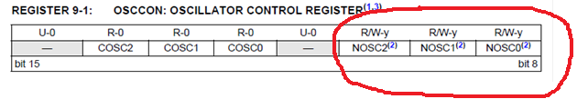
Bity 14 – 12 jsou read only, takže nás nezajímají. Ale můžeme si pomocí nich zkontrolovat, zda se nám podařilo oscilátor přepnout. Budoucí nastavení je v bitech 8-10. Pro PLL je to 001.

Když jsme si přichystali do horní poloviny OSCCON správné číslo na bity 10 – 8, odstartujeme vlastní přepnutí nastavením bitu 0 registru OSCCON do 1 (bset OSCCON, #0 nebo
bset OSCCON, #OSWEN)

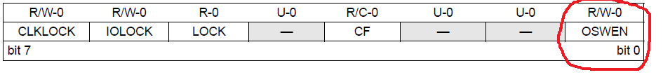

Bit 0 pak zůstane v 1 až do doby, kdy se oscilátor opravdu přepne. Lze ho tedy testovat a poznat tak, že se oscilátor přepnul.

Jenomže

Registr OSCCON je chráněn proti zápisu.
Pokud do něj chceme něco zapsat, musíme provést „unlock sekvenci“ .
Pro dolní polovinu registru OSCCON je poprána v kapitole PPS – nastudujte si.

; OSCCONL (low byte) Unlock Sequence

BCLR INTCON2, #GIE ; zakazuji přerušení
MOV #OSCCONL, w1 ; !!!! Tady zapisujeme CISLO do registru, adresu registru
; OSCCON do registru W1, tedy číslo 0x0742
MOV #0x46, w2
MOV #0x57, w3
MOV.B w2, [w1] ; Write 0x46
MOV.B w3, [w1] ; Write 0x57
; povoleni zapisu do registru OSCCONL - jen pro následující instrukci
BSET OSCCON, #0; odstartovali jsme přepnutí oscilátoru

Pro horní část registru OSCCON je sekvence obdobná, tentokrát musíme zapsat hned po sobě čísla 0x78 a 0x9A

;Place the New Oscillator Selection (NOSC=0b001) in W0
MOV #0x1, w0 ; 001 je PPL
;OSCCONH (high byte) Unlock Sequence
MOV #OSCCONH, w1
MOV #0x78, w2
MOV #0x9A, w3
MOV.B w2, [w1] ; Write 0x78
MOV.B w3, [w1] ; Write 0x9A
;Set New Oscillator Selection
MOV.B w0, [w1]

Zapsání čísla do OSCONH musí následovat hned za unlock sekvencí , instrukce nesmí být přerušeny přerušením.

Přepínání módů oscilátoru se děje zápisem do registru OSCCON (datasheet oscilator.pdf, strana 9, Register 7-3). Přepínání módů je popsáno v kapitole 7.13 na straně 35 datasheetu oscilator.pdf. Je třeba provést „lock sequence“ nebo „unlock sequence“ . Ta je popsána v Example 7-5, strana 37.

Nejdříve nastavíme mód, potom odstartujeme přepnutí oscilátoru .

Pozor ! Simulátor nepodporuje simulaci přepínání kmitočtů oscilátoru. Kmitočet, se kterým má simulátor pracovat, musíme nastavit my
File – Project Properties – Simulator – Oscilator Options –
- unlock – nastavit frekvenci FCY – Apply
- a znovu přeložit - Debug – Debug main project

A dále se podívejte do file prepnuti01.s Program nejdříve běží s frekvencí oscilátoru 7.37MHz, po nějaké době se přepne na 50MHz. Lze to vidět na blikající diodě. Dále umožňuje výstup frekvence vnitřního oscilátoru (tedy našich 50MHz) na pinu 11 – RB4 .

Dolaďování kmitočtu FRC oscilátoru
registr OSCTUN

RC oscilátor není příliš přesný, jeho přesnost se běžně uvádí v řádu 1%. My bychom ale rádi nastavili kmitočet pokud možno přesně. K tomu je v našem procesoru určen registr OSCTUN. (strana 131, datasheet 33EV32.pdf)

